实验八 静态路由设置
一、实验目的：
• 理解 IP路由选择原理 ；
• 理解 IP路由表 ；
• 掌握静态路由的配置。
二、实验设备
硬件：带网卡 PC 机四台和交换机一台
软件： Windows 2000 professional
物理连接图：
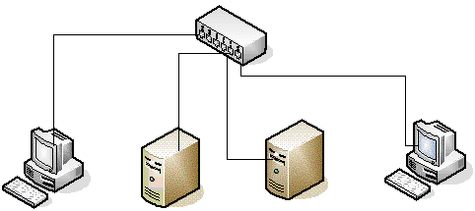

逻辑结构


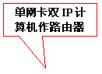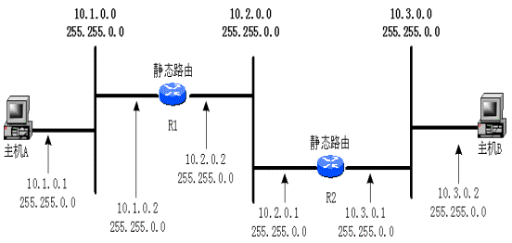

三、背景知识
• 路由选择：为网络层数据包选择传送路径。
• 路由表：路由选择是根据路由表来进行的，路由表一般包括三项：目的网络地址，子网掩码，下一站的 IP 地址。
• Route 命令：可以查看、添加静态路由项、删除静态路由项。
• Route print
• Route add 目的网络地址 子网掩码 下一站的 IP 地址（或网关地址）
• Route delete 目的网络地址
• 要使 Windows 2000/XP 操作系统具有数据包转发的功能（即提供路由服务），必须启用操作系统的 Routing and Remote Access 服务。该项服务的启用方法：右击“我的电脑”— > 管理— > 服务— >Routing and Remote Access — > 手动— > 应用— > 启动。
四、实验内容和要求
• 配置静态路由 ；
• 测试配置的路由。
五、实验步骤：
• 实验准备：
（ 1 ）组长指定那台机作路由器 R1 ，那台机作路由器 R2 ，那台机作主机 A 、那台机作主机 B ；
（ 2 ）如网络拓朴图所示，本次实验有三个子网，分别为 10.X1.0.0, 10. X2.0.0, 10. X3.0.0 。 注： X 为本组的组号
• 按拓朴图所示，设置各 PC 的 IP 地址。注意，设为路由器的两台 PC 机有两个 IP 地址。如第二组的 R1 的 IP 地址为： 10.21.0.2 和 10.22.0.2 。
• 用 Route 命令查看路由器 R1 和 R2 的路由表，并记录结果。
R1
命令描述：
执行结果：
R2
命令描述：
执行结果：
• 在主机 A 的位置 Ping 主机 B 、 R2 、 R1 的各 IP 地址：
Ping 主机 B ，具体命令： ，是否 ping 通？
Ping 路由器 R1 ，具体命令： ，是否 ping 通？
Ping 路由器 R1 ，具体命令： ，是否 ping 通？
Ping 路由器 R2 ，具体命令： ，是否 ping 通？
Ping 路由器 R2 ，具体命令： ，是否 ping 通？
（路由器 R1 和 R2 有两个 IP 地址，均测试一下）
• 设置主机 A 、 B 的网关地址：
主机 A 的网关地址： ，掩码：
主机 B 的网关地址： ，掩码：
• 在 R1 和 R2 中设置静态路由，使三个网络相互连通。
在 R1 中设置静态路由，让 R1 将去 10.3.0.0 网络的数据包经 10.2.0.2 发送
具体命令：
在 R2 中设置静态路由，让 R2 将去 10.1.0.0 网络的数据包经 10.2.0.1 发送
具体命令：
• 用 Route 命令查看此时路由器 R1 和 R2 的路由表，并记录结果。
R1
命令描述：
执行结果：
R2
命令描述：
执行结果：
• 在主机 A 的位置 Ping 主机 B 、 R2 、 R1 的各 IP 地址：
Ping 主机 B ，是否 ping 通？
Ping 路由器 R1 ，是否 ping 通？
Ping 路由器 R1 ，是否 ping 通？
Ping 路由器 R2 ，是否 ping 通？
Ping 路由器 R2 ，是否 ping 通？
（路由器 R1 和 R2 有两个 IP 地址，均测试一下）
• 使用 tracert 命令跟踪数据包，查看数据包所经过的路由器。
在主机 A 跟踪到主机 B 的数据包，命令描述：
六、实验结果和讨论
• 《实验步骤》第 3 步和第 7 步中显示的路由表有无不同，如有写出具体的差别。
• 《实验步骤》第 4 步和第 8 步的结果是否有不同，为什么？

